Световозвращатель - светящийся друг пешехода

Пешеходам в темное время суток при передвижении по проезжей части необходимо иметь на одежде светоотражающие элементы.

Помните, что использование светоотражающих элементов в темное время суток - это гарантия безопасности для вас и ваших близких!!!

Дорогие родители, педагоги, воспитатели! День становится все короче, темнеет рано. Позаботьтесь о жизни и здоровье детей — проконтролируйте наличие световозвращателей на ребёнке, чтобы юный пешеход был заметен на дороге в темное время суток!
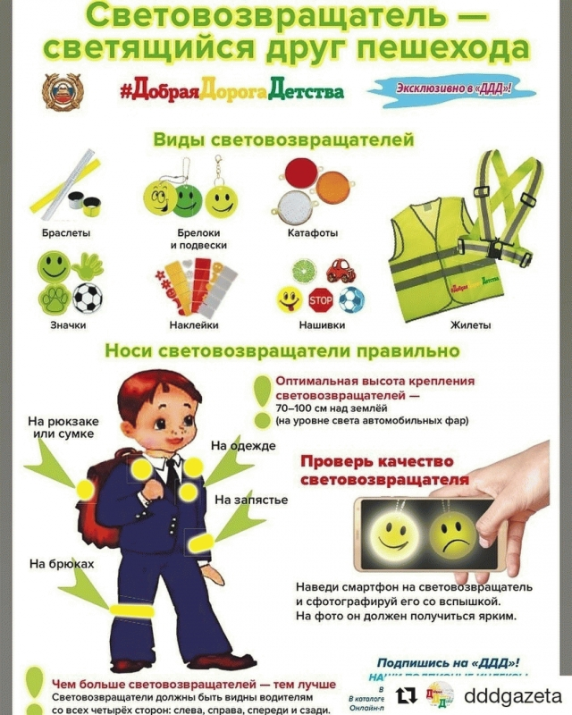
© Прочее - ученикам - Световозвращатель - светящийся друг пешехода - Суоярвская СОШ: http://suososh.dev.mediaweb.ru/5367682101/512734028/2607606189/

